Bac S Amérique du sud Novembre 2016 Correction © http://labolycee.org
EXERCICE III SPECIALITE – L’ORGUE MARIN DE BLACKPOOL (5points)

Question préliminaire : Parmi les trois tuyaux représentés sur le plan à l’échelle de l’orgue page 3, indiquer celui qui joue la note la plus grave. Justifier.

La note la plus grave possède la fréquence f la plus basse.

On apprend que pour un tuyau d’orgue ouvert aux deux extrémités, la longueur L (en m) du tuyau et la fréquence f (en Hz) du son émis sont liées par la relation : .
On en déduit que .
La célérité du son v_{son} est évidemment la même pour tous les tuyaux, ainsi plus la longueur L du tuyau est longue et plus la fréquence f est basse.
Le tuyau qui joue la note la plus grave est le plus long.

Problème : à l’aide des informations données par les différents documents, vérifier la phrase inscrite sur le panneau explicatif (en gras dans le texte introductif). Cette phrase est-elle vraie tout au long de l’année ? Justifier.

- Nous souhaitons tout d’abord vérifier que « La note jouée la plus basse est un si bémol (notée Si b) »

À l’aide du plan à l’échelle, déterminons la longueur du plus long tuyau.
22,6 cm sur le plan → 15,0 m réels
4,4 cm → L_{Sib} m
Ainsi L_{Sib} = = 2,9 m.
On reprend la formule établie , avec v_{son} = 331,5 + 0,607 × θ,
on obtient .
Au regard des températures moyennes dans la ville de Blackpool, on choisit θ = 9°C.
On calcule la fréquence du son émis par ce tuyau = 58 Hz.
Le tableau des fréquences des notes indique, pour un Si bémol à l’octave 0, une fréquence de 58,3 Hz qui confirme la première affirmation de la phrase.

- Vérifions maintenant que « la hauteur de la deuxième note jouée est le double de celle de la première ».
On mesure la longueur du tuyau situé en haut. Il mesure 2,2 cm. Il est donc deux fois plus court que celui du Si bémol.
D’après la formule , si L est deux fois plus courte alors la fréquence est deux fois plus grande.
Ce qui confirme la phrase.
- Vérifions maintenant que « la hauteur de la troisième est le triple de la hauteur de la première ».
Le troisième tuyau devrait être trois fois plus court que le premier.
Il devrait mesurer, sur le schéma, 4,4/3 = 1,47 cm ou 1,5 cm en ne conservant que deux chiffres significatifs.
Sur le schéma, on mesure la longueur de ce troisième tuyau : 1,4 cm.
En considérant une incertitude de mesure de 0,1 cm, on peut valider l’affirmation.

- Dernier point à vérifier : « Cette phrase est-elle vraie tout au long de l’année ? »
On a établi précédemment .
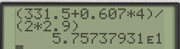
En prenant des températures extrêmes et en raisonnant sur le plus long tuyau, déterminons la fréquence de la note jouée.
Avec θ = 4°C, = 57,6 Hz
En ne conservant que deux chiffres significatifs f = 58 Hz
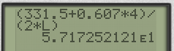
Si on utilise la valeur non arrondie de L_{Sib}, on obtient f = 57 Hz


En été, avec θ = 15°C, = 58,7 Hz
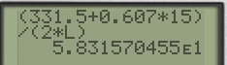
En ne conservant que deux chiffres significatifs f = 59 Hz.

Si on utilise la valeur non arrondie de L_{Sib}, on obtient f = 58 Hz

On consulte la table des fréquences des notes, on lit que la fréquence du La₀ vaut 55,0 Hz, celle du Sib₀ vaut 58,3 Hz et que celle du Si₀ vaut 61,7 Hz.
Conclusion : Les changements de températures ne modifient pas la note jouée par le tuyau. Il joue un Si bémol en toute saison.

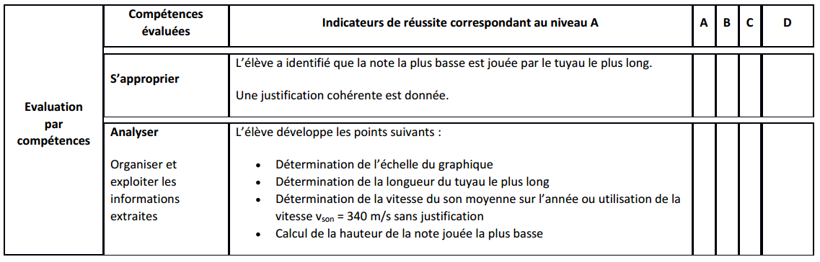

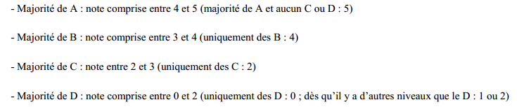
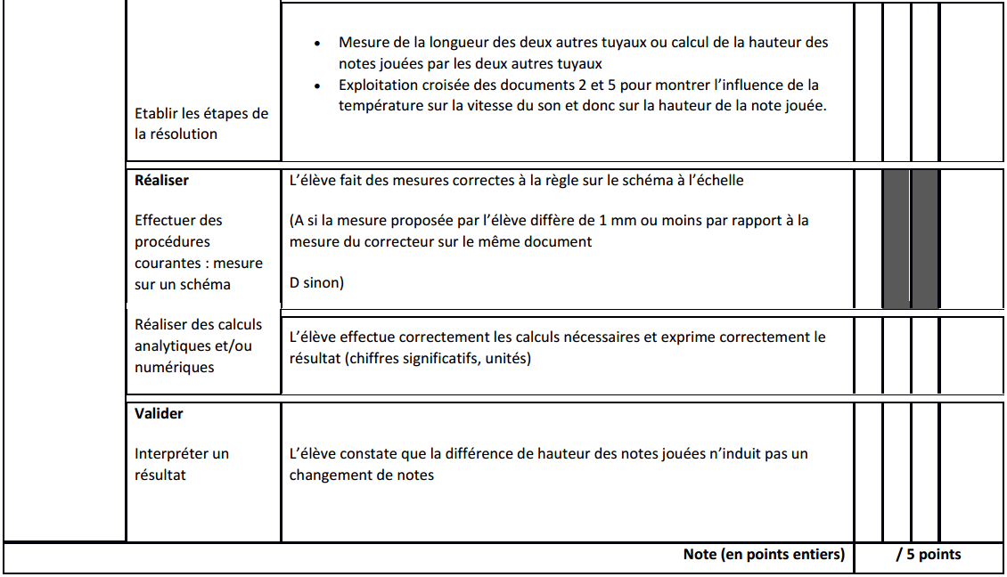
Fichier Excel pour calcul automatisé de la note à télécharger ici :

http://acver.fr/6lx

